核心观点： 风险事件逐一消化，期指震荡之中寻求转机

股指期货日报 2016年6月20日
通惠期货研究发展中心
联系人：傅文浩
联系方式：021*68864418
一、股指期货指数走势
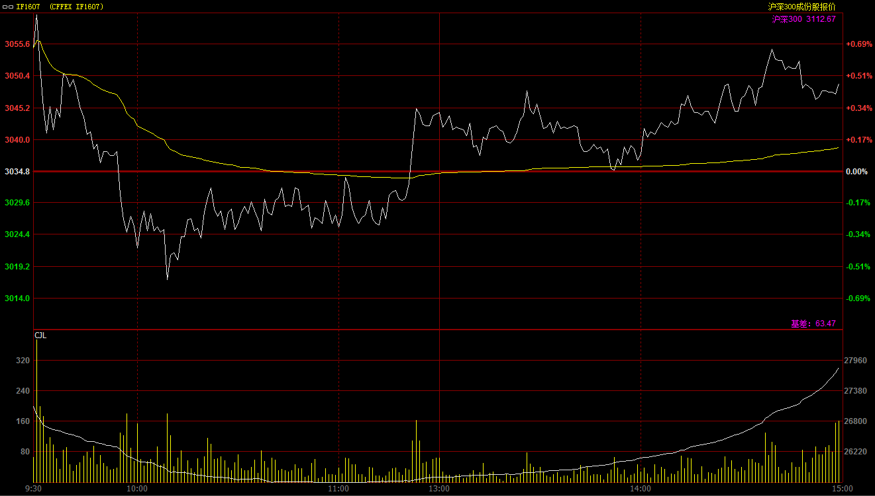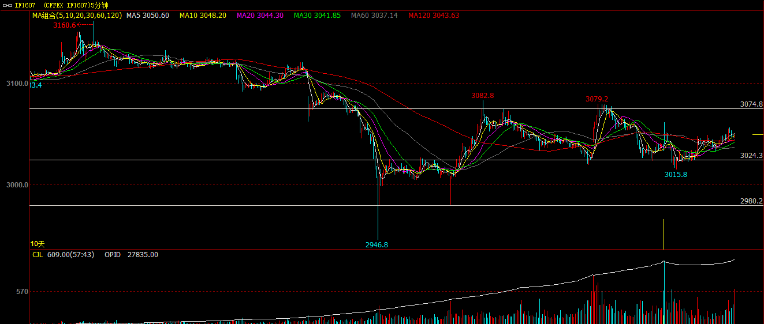
期指主力1607合约今日小幅高开3055点，开盘之后期指在小幅上冲未果之后指数重心迅速回落，但随着3010一线多头介入，期指逐步企稳反弹；午后期指翻红并保持高位震荡，最终期指报收于3049.2点，较前一交易日上涨14.4点，涨幅0.47%。现货300指数报收于3112.67点，较前一交易日上涨2.31点，涨幅0.07%。从日K线来看，期指以长下引线的阴十字星报收，指数继续维持在五日和十日均线的区间震荡；从均线来看，五日均线逐步拐头向上，但短期上方均线压力依然明显，而且今日市场呈现缩量格局，短期多头向上突破思想依然不统一。从五分钟K线来看，期指延续了上周五3020-3080的震荡走势，从期指走势来看，短期多空资金介入意愿都不强烈，“逢低买、逢高空”成为主力的主要操作思路。因此在这种多空分歧有限的格局下，明日期指延续震荡的概率较大。
名称 | 收盘价 | 涨跌 | 涨跌幅（%） | 成交量 | 持仓量
沪深300 | 3,112.67 | 2.31 | 0.07 | 6358714100
期指1607合约 | 3049.2 | 14.4 | 0.47 | 12478 | 27835
二、股指期货期现价差
 | 期货价格 | 现货价格 | 前一交易日价差 | 今日期现价差 | 较前一交易日变化
IF1607 | 3049.2 | 3112.67 | -73.96 | -63.47 | 10.48

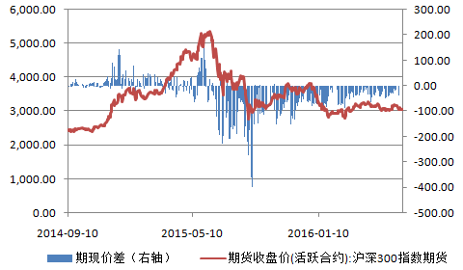
截止到今日收盘，期指主力1607合约较现货300指数贴水63.47点，贴水幅度较前一交易日扩大10.48点。上周1606合约的升水交割改变了之前两个月的贴水交割，这一局面给予空头一定心理压力。因此，今日期指贴水幅度的下降也情有可原。今日上市的次主力合约1608合约贴水现货300指数102.47点，贴水幅度明显大于理论价格，短期有买远卖近的套利机会。

三、结论
今日期指呈现区间震荡走势，上周震荡区间3010-3070成为价格运行中枢。从消息面来看，国内市场在经历了上周利空释放之后基本回归平静，而今早的ST板块的集中跌停，也基本释放了上周五对于借壳上市监管政策的利空预期；与此同时，美国方面也议息会议后重回正轨。当前市场焦点已转移至本周的英国脱欧公投事件，但从上周一“亲欧”议员被杀事件之后，留欧派已占据主导，从周六民意调查来看留欧派已占47%。综合来看，短期市场风险已基本得到释放，英国留欧也只是时间问题，在这一格局下期指短期无明显利空预期；但是市场参与度及多头的推涨意愿当前确实不强。因此，我们认为期指短期的走势仍将延续，如出现恐慌性下跌则是逢低建仓的好机会。

免责声明：本报告中的信息均来源于已公开的资料，我公司对这些信息的准确性及完整性不作任何保证，不保证该信息未经任何更新，也不保证本公司做出的任何建议不会发生任何变更。在任何情况下，报告中的信息或所表达的意见并不构成所述品种买卖的出价或询价。本报告版权归通惠期货研究发展中心所有。未获得通惠期货研究发展中心书面授权，任何人不得对本报告进行任何形式的发布、复制。如引用、刊发，需注明出处为“通惠期货发展研究中心”，且不得对本报告进行有悖原意的删节和修改。

